**2020年中国移动教师优惠活动**

活动时间： 12月15日到 12月17 日 （10:30----15:30）

活动地点： 教师楼一楼

要 求： 携带身份证办理

**活动一：免费领取10GB全国流量（面向所有人）**

需是杭州移动号码，10GB全国流量为直接赠送，到期会自动取消，不存在业务捆绑和其他等消费。

**活动二：免费领取一年会员（爱奇艺、腾讯、芒果和优酷等15款选一，仅面向教职工）**

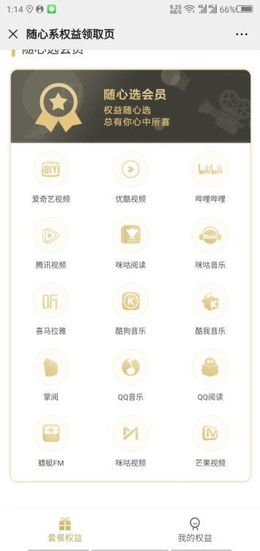

每月可更换领取不同的会员，保底39元/月有教师标签用户。

**活动三：免费领取杭州移动安心小号业务（仅面向教职工）**

领取移动流量分享卡（可分享主卡流量），教师用户免一年月费，并每月再赠送10GB全国流量。

以上活动均可同时参加，参加活动均可以领取精美礼品一份，数量有限，先到先得。有疑问可在活动当天进行咨询，

也可拨打中国移动受理电话（13588817722徐小燕）咨询，微信同号。